附件3
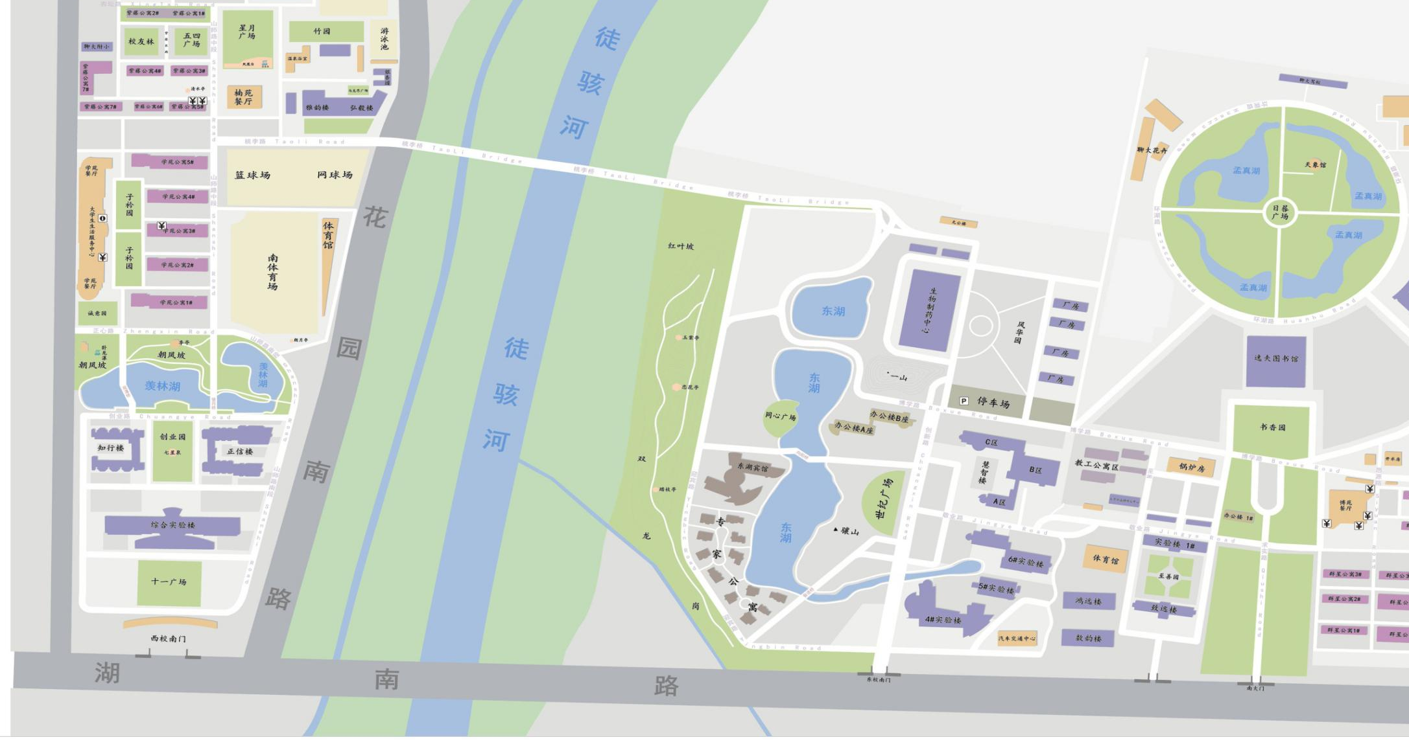
终点
检录处
起点
折返
女子路线示意图
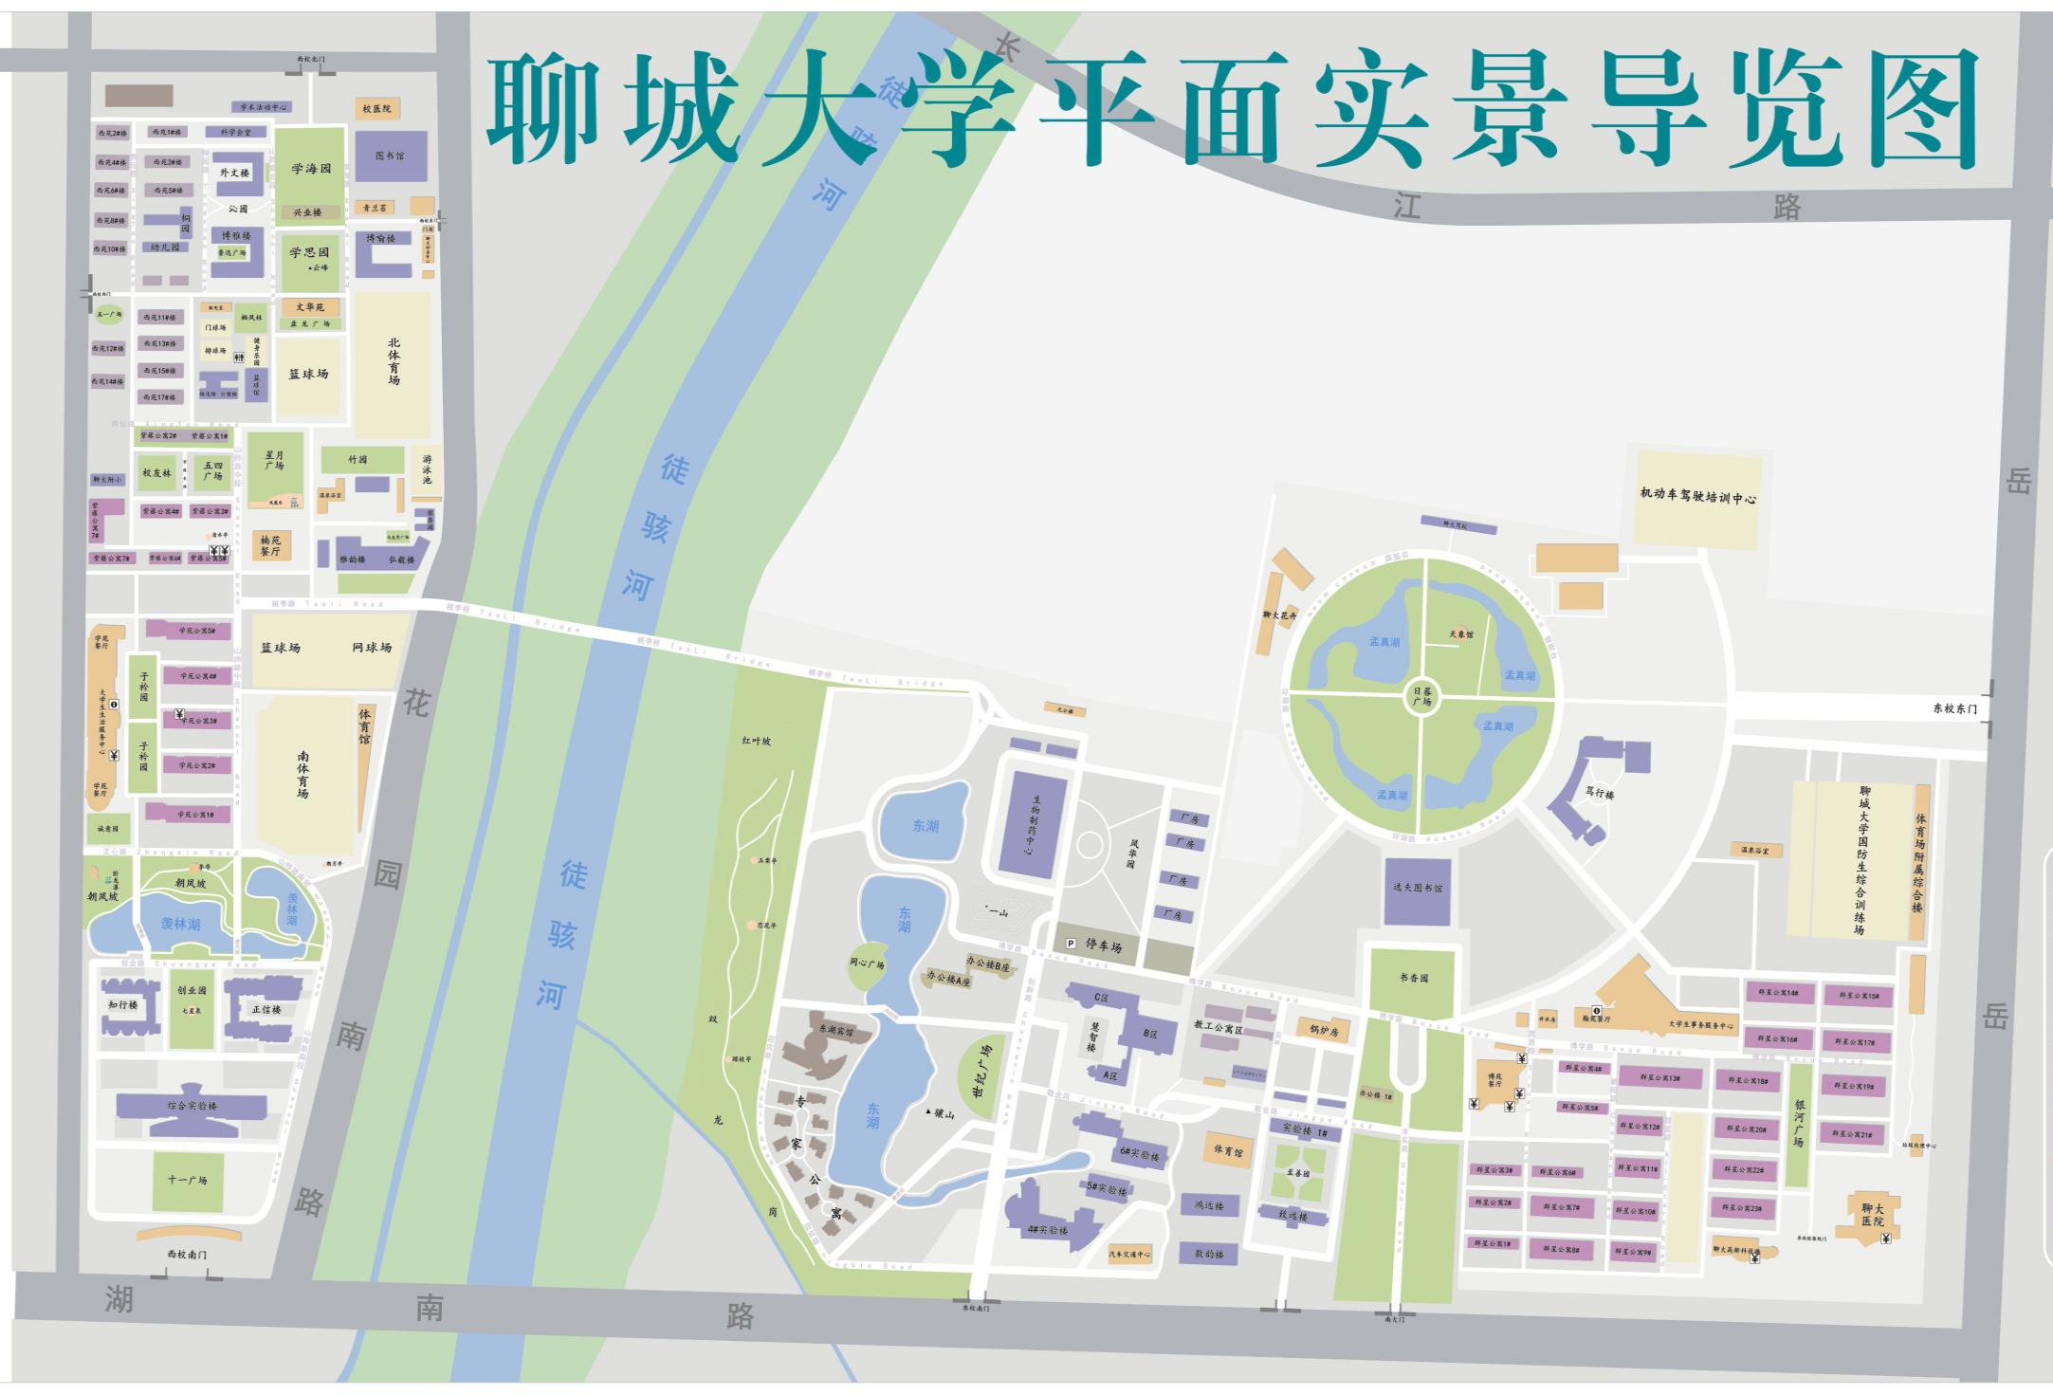
折返
起点
检录处
男子路线示意图
终点

